Прерафаэлиты
В 1849 г. три английских живописца выставили на суд публики картины, подписанные монограммой «PRB». Полотна были столь же таинственны, сколь необычны. В залах Королевской академии искусств среди привычных парадных портретов, сентиментальных бытовых сценок и скучных мифологических композиций две картины: «Риенци» и «Изабелла» — притягивали взор яркими красками и странными сюжетами. Отдельно, в галерее Портланд на углу Гайд-парка, была выставлена ещё одна работа — «Юность Марии».
Вскоре тайна монограммы открылась: это был символ творческого объединения художников — «Братства прерафаэлитов» {англ. PreRaphaelite Brotherhood, от лат. ргае — «перед», «впереди», итал. Rafael — «Рафаэль» и англ. brotherhood — «братство»).
История «Братства» началась в 1848 г., когда познакомились студенты школы Королевской академии Уильям Холмен Хант (1827— 1910), Данте Габриэл Россетти (1828-1882) и Джон Эверетт Миллес (1829—1896). Им не нравились система академического образования, модные живописцы и консервативные вкусы викторианского общества. Молодые художники не хотели изображать людей и природу отвлечённо красивыми, а события — далёкими от действительности, и, наконец, им надоела условность официальных мифологических, исторических и религиозных произведений.
Осенью того же года было основано «Братство прерафаэлитов». Определение «прерафаэлиты» они выбрали, чтобы подчеркнуть противостояние стилю итальянского художника Высокого Возрождения Рафаэля Санти и выразить интерес к творчеству итальянских мастеров
Проторенессанса и XV столетия. В этой эпохе их привлекали «наивное простодушие», а также истинная духовность и глубокое религиозное чувство. Романтики по своей сути, прерафаэлиты открыли и мир образов средневековой английской литературы, ставшей для них постоянным источником вдохновения. Слово «братство» передавало идею закрытого, тайного сообщества, подобного средневековым монашеским орденам. Увлечение Средневековьем заставило прерафаэлитов изменить отношение и к декоративно-прикладному искусству, противопоставив бездушным изделиям промышленного производства высокое качество вещей, сделанных ими вручную.
Эти идеи члены «Братства» изложили в статьях, рассказах и поэмах, которые они публиковали в своём журнале «Росток». Благодаря ему к концу 1850 г. о прерафаэлитах знали не только в академии, но и за её пределами.
*.
ДЖОН РЁСКИН (1819—1900)
Писатель, историк и критик искусства Джон Рёскин стал известен, когда опубликовал в 1843 г. первый том книги «Современные живописцы» (впоследствии дополненный ещё четырьмя томами). На страницах этого сочинения Рёскин подробно разбирал английскую пейзажную живопись. Критик отвергал грубость и несовершенство реальной природы. В частности, он превозносил Уильяма Тёрнера как величайшего пейзажиста XIX в., считая, что его творчество основано только на воображении и чистом вымысле. Нападая на другого английского пейзажиста, Джона Констебла, Рёскин говорил: «...если вы желаете промокнуть под дождём, то можете пойти и промокнуть без помощи Констебла». Через тридцать лет после его смерти Рёскин яростно ополчился на молодого Джеймса Уистлера, продолжившего живописные поиски пейзажистов начала XIX в. По словам Рёскина, Уистлер «швырнул банку с краской в лицо публике».
Религиозные и символические мотивы, появившиеся в работах молодых художников-прерафаэлитов, показались Рёскину важным открытием в искусстве. Благодаря его поддержке «Братство прерафаэлитов» быстро получило признание.
Викторианское общество с готовностью восприняло идеи Джона Рёскина. Долгие годы его субъективные, эмоциональные и подчас нелогичные оценки владели умами англичан.

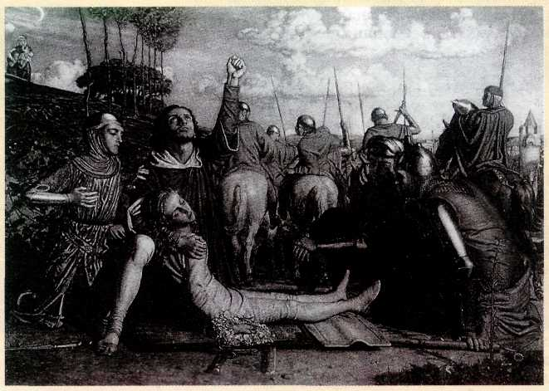
Уильям Холмен Хант. Риенци. 1849 г. Частное собрание.
Здесь изображён эпизод из романа английского писателя Эдуарда Булвер-Литтона «Риенци, последний римский трибун» (1835 г.), посвящённого событиям средневековой итальянской истории. Герой романа Кола Риенци, благородный молодой человек, спас Папу Римского во время заговора знатных римлян. Из мести они убили его маленького брата. На картине Риенци клянётся над телом умирающего отомстить. Известно, что Риенци художник написал с Данте Габриэла Россетти, его сподвижника рыцаря Адриана, стоящего на коленях слева, — с Миллеса, а окружающий пейзаж — непосредственно с натуры.
Вскоре к прерафаэлитам присоединились художник Джеймс Коллинсон (1825—1881), скульптор Томас Вулнер (1825—1892), а также Фредерик Джордж Стивенс (1829—1907) и брат Данте Габриэла Уильям Майкл Россетти (1829—1919). Двое последних позднее стали писателями и художественными критиками. Прерафаэлиты отказались от академических принципов работы и считали, что всё необходимо писать с натуры. Художники полагали, что нельзя изображать посторонних людей, поэтому всегда выбирали в качестве моделей друзей или родственников. Они внесли изменения и в традиционную технику живописи: использовали чистые цвета, писали без подмалёвка по сырому белому грунту. На загрунтованном холсте прерафаэлиты намечали композицию, наносили слой белил и убирали из него масло промокательной бумагой, а затем писали поверх белил полупрозрачными красками. Выбранная техника позволила добиться ярких, свежих тонов и оказалась такой долговечной, что их работы сохранились в первозданном виде до наших дней.

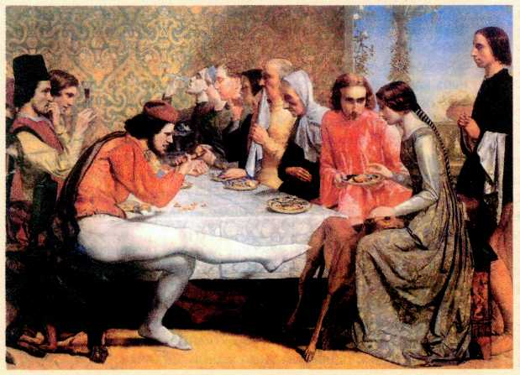
Джон Эверетт Миллес. Изабелла. 1849 г. Галерея Уокер, Ливерпуль.
Картина создана по мотивам стихотворения английского поэта-романтика Джона Китса «Изабелла, или Горшок с базиликом». (Оно в свою очередь написано на сюжет новеллы из произведения итальянского писателя эпохи Раннего Возрождения Джованни Боккаччо «Декамерон»). Прелестная Изабелла склоняется к своему возлюбленному Лоренцо, предлагающему ей половинку апельсина. Влюблённые поглощены друг другом и не замечают злобных взглядов братьев Изабеллы. Один из них, сидящий напротив девушки, ухмыляется и пинает её собаку. За внешне спокойными позами братьев скрыт драматический конфликт. Они ненавидят Лоренцо и замышляют кровавое убийство. Миллес, так же как и Хант, писал всех персонажей с друзей и родственников. В мужчине, вытирающем губы, он изобразил своего отца, в Изабелле — невестку, в молодом человеке, пьющем вино, — Данте Габриэла Россетти.
Воспринимая христианство как духовное начало, возвышающее искусство, прерафаэлиты обратились к сюжетам из жизни Иисуса Христа и Девы Марии. В 1850 г. Данте Габриэл Россетти выставил полотно «Ессе ancilla domini» (лат. «Слуга Господня», 1850 г.), на котором изобразил Благовещение. В пустой комнате на узком ложе, прижавшись к стене и потупив взор, сидит юная Мария. Перед Ней стоит прекрасный архангел, о небесном происхождении которого говорят нимб над головой и язычки пламени под ногами. В правой руке у Гавриила белая лилия, к ней прикован заворожённый взгляд Марии, левой рукой архангел посылает Ей весть — поток Божественной, животворящей энергии. Над его рукой парит голубь — символ Святого Духа. Перед ложем Марии — станок с уже вышитой на алой ткани лилией. Работа не понравилась публике: художника обвинили в подражании старым итальянским мастерам.
Одновременно Миллес показал на выставке Королевской академии
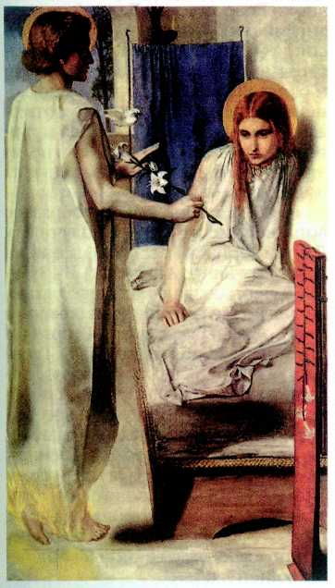
Данте Габриэл Россетти.
Ессе ancilla Domini (Слуга Господня). 1850 г. Галерея Тейт, Лондон.
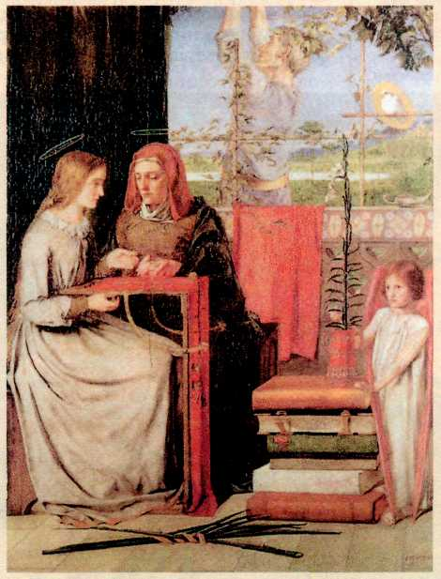
Данте Габриэл Россетти. Юность Марии. 1849 г. Галерея Тейт, Лондон.
Это таинственная, насыщенная символикой и скрытой от глаз духовной жизнью картина. Тихо и мирно двигаются пальцы юной девушки, под присмотром матери вышивающей лилию на алой ткани. Её взгляд не следит за работой, он прикован к живой белой лилии — символу чистоты и невинности. На полу у ног Марии лежат пальмовая ветвь с семью листьями и палка с семью колючками, перевитые лентой с латинской надписью: «Tot dolores tot qaudia» («Сколько страданий, столько и радости»), напоминая о Страшном Суде. За спиной Анны, матери Марии, изображены крест, увитый плющом, и голубь в круге — символ Святого Духа. Образы Анны и Марии были написаны с матери и сестры художника.
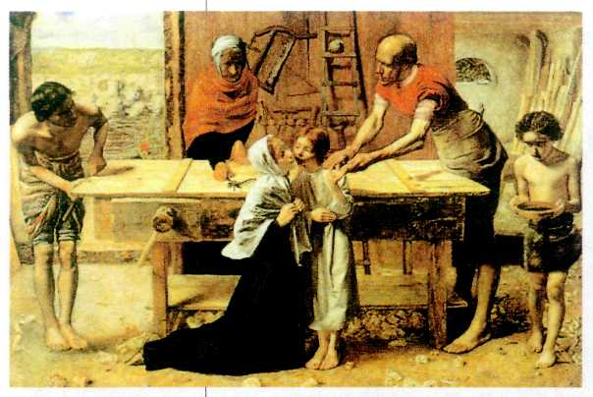
Джон Эверетт Миллес.
Христос в доме Своих родителей. 1850 г. Галерея Тейт, Лондон.
работу «Христос в доме Своих родителей» (1850 г.). Он изобразил эпизод из детства Иисуса Христа и сопроводил его словами из Ветхого Завета: «Ему скажут: „Отчего же на руках у тебя рубцы?". И он ответит: „Оттого, что меня били в доме любящих меня"». Художник хотел представить эту сцену совершенно реальной: писал стружки в плотничьей мастерской, фигуру Иосифа — с плотника, его голову — с головы своего отца.
На переднем плане картины рядом с плотницким столом стоит на коленях Дева Мария. Она с состраданием и любовью смотрит на Сына. Мальчик, жалуясь, показывает Ей рану на руке. За столом Иосиф занят работой со своими помощниками, на полу валяются свежие стружки, за дверью в загоне толпится стадо овец. Сцена залита ярким солнечным светом и воспринимается совершенно естественно. Полотно Миллеса вызвало яростную критику: современников раздражало, что он изображает Святое Семейство как простых людей. Художник изменил название картины, она стала называться «Плотницкая мастерская».
Творчество прерафаэлитов было тесно связано с литературой: с произведениями итальянского поэта эпохи Возрождения Данте Алигьери, английских поэтов Уильяма Шекспира и Джона Мильтона, давно забытыми средневековыми легендами и балладами с благородным поклонением прекрасной даме, самоотверженным мужеством рыцарей и мудростью волшебников. Многие из этих сюжетов нашли отражение на полотнах молодых художников.
Наиболее тонкое и своеобразное воплощение эти темы получили у Данте Габриэла Россетти (названного в честь Данте Алигьери). В 1855— 1860 гг. он создал в технике акварели ряд работ, лучшей из которых стала «Свадьба Святого Георгия и принцессы Сабры» (1857 г.). Георгий обнимает возлюбленную, его волосы и доспехи отливают золотом. Сабра, приникнув к плечу рыцаря, отрезает золотыми ножницами локон своих волос. Влюблённых окружают кусты роз. За ними стоят ангелы, ударяющие золотыми молоточками в золотые колокольчики. Данте Габриэл Россетти создал прекрасную сказку о вечной и всепобеждающей любви.
По-иному — торжественно и печально — воплощает литературный сюжет Миллес на картине «Офели», созданной в 1852 г я. В зеленоватой воде среди водорослей плывёт тело утонувшей Офелии. Её парчовое платье намокло и отяжелело, лицо бледно, руки безжизненно застыли и уже не могут удержать букет цветов. Воду и окружающие её заросли художник написал с натуры, а Офелию — с Элизабет Сиддел, будущей жены Данте Габриэла Россетти, нарядив девушку в старинное платье из антикварной лавки и уложив её в ванну с водой.

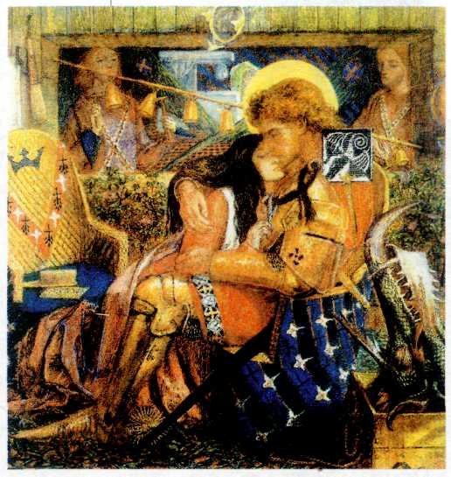
Данте Габриэл Россетти. Свадьба Святого Георгия и принцессы Сабры. 1857 г. Галерея Тейт, Лондон.
ли», созданной в 1852 г я. В зеленоватой воде среди водорослей плывёт тело утонувшей Офелии. Её парчовое платье намокло и отяжелело, лицо бледно, руки безжизненно застыли и уже не могут удержать букет цветов. Воду и окружающие её заросли художник написал с натуры, а Офелию — с Элизабет Сиддел, будущей жены Данте Габриэла Россетти, нарядив девушку в старинное платье из антикварной лавки и уложив её в ванну с водой.
В 1853 г. первый период в истории «Братства прерафаэлитов» закончился. Миллес не выдержал постоянной критики и стал членом Королевской академии искусств. Данте Габриэл Россетти объявил это событие концом «Братства». Постепенно его покинули остальные друзья. Вулнер уехал в Австралию, Хант отправился на Ближний Восток искать места, описанные в Ветхом Завете.
Новый этап в движении прерафаэлитов начался со знакомства Данте Габриэла Россетти и двух студентов Оксфордского университета — Уильяма Морриса (1834—1896) и Эдуарда Берн-Джонса (1833 — 1898).
В Оксфорде — одном из старейших университетских городов Англии (его университет был основан в XII в.) — они впитали дух Средневековья и впоследствии только в нём видели источник творческого вдохновения. Из статей критика Джона Рёскина студенты впервые узнали о существовании «Братства прерафаэлитов», а в доме одного из друзей они увидели акварель Данте Габриэла Россетти «Данте, рисующий ангела» (1853 г.). Работа произвела на Морриса и Берн-Джонса сильнейшее впечатление. С этого момента прерафаэлиты стали для них идеалом в живописи, а Данте Габриэл Россетти — кумиром. В 1855 г. молодые люди покинули Оксфорд, окончательно решив посвятить себя искусству.
В 1857 г. Данте Габриэл Россетти вместе с другими мастерами (в их числе был Моррис) расписал стены одного из новых зданий в Оксфорде сценами из книги «Смерть Артура» (14б9 г., издана в 1485 г.) английского писателя Томаса Мэлори.
Под влиянием этой работы Моррис написал полотно «Королева Гиневра» (1858 г.), изобразив в роли жены короля Артура свою будущую жену Джейн Бёрден. Он и Данте Габриэл Россетти много раз рисовали эту женщину, находя в ней черты романтической средневековой красоты, которой они так восхищались
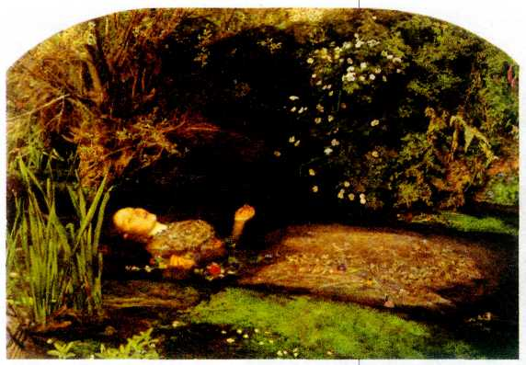
Джон Эверетт Миллес.
Офелия. 1852 г. Галерея Тейт, Лондон.

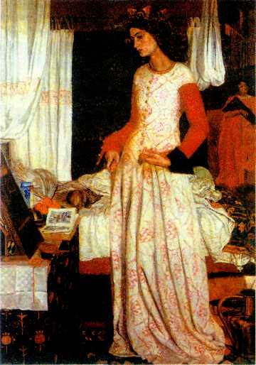
Уильям Моррис.
Королева Гиневра.
*Офелия — действующее лицо трагедии Уильяма Шекспира «Гамлет» (1601 г.). Потрясённая убийством отца. Офелия сошла с ума и утопилась в пруду.
**Артур (V—VI вв.) — король бриттов (кельтских племён, основного населения Британских островов в VIII в. до н. э. — V в. н. э.), боровшийся с англосаксонскими завоевателями (германскими племенами, вторгшимися с континента). Народные предания, повествующие об Артуре и рыцарях «Круглого стола» (за которым они как равные собирались в королевском дворце), представляют их воплощением идеалов справедливости, благородства и отваги.
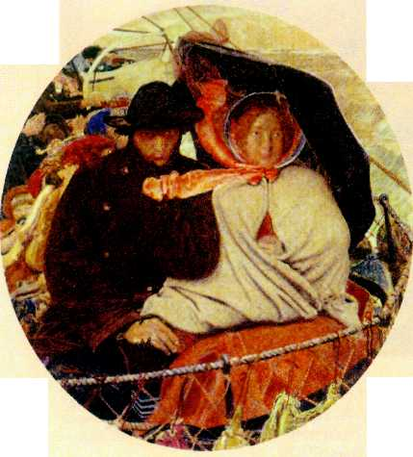
Форд Мэдокс Браун. Прощание с Англией. 1852—1855 гг. Галерея Тейт, Лондон.
Идеи «Братства прерафаэлитов» полностью разделял Форд Мэдокс Браун (1821— 1893), у которого какое-то время учился Данте Габриэл Россетти. Однако Браун, считая себя старше, скептически воспринимал любые формы творческих союзов и относился к «Братству» как к детской игре. Под впечатлением от проводов друга, скульптора Томаса Вулнера, отправившегося в Австралию на золотые прииски, он создал это полотно.
На борту шлюпки сидит грустная молодая пара. Взгляд женщины устремлён к родным берегам, которые они покидают. Взор мужчины печален. Он не знает, что ждёт их в будущем, и может предложить жене только крепкие руки. Художник написал супругов с себя и со своей жены.
Данте Габриэл Россетти оказал сильное воздействие и на творчество Берн-Джонса. Одна из первых работ мастера — акварель «Сидония фон Борк» (18б0 г.). Её сюжет взят из книги немецкого писателя первой половины XIX в. Вильгельма Мейнхольда «Сидония фон Борк. Монастырская колдунья», очень популярной в кругу прерафаэлитов. Книга повествовала о жестокой колдунье, чья необычайная красота делала мужчин несчастными. Художник изобразил Сидонию замышляющей новое преступление. Одетая в великолепное платье девушка с пышными золотистыми волосами судорожно сжимает висящее на шее украшение. Её взгляд полон холодной ненависти, а фигура выражает непреклонную решимость.
Берн-Джонс возглавил движение прерафаэлитов в 70-х гг., когда Данте Габриэл Россетти начал болеть и почти перестал заниматься живописью. Яркий пример зрелого творчества художника — полотно «Зеркало Венеры» (1898 г.). Прекрасные девушки, похожие друг на друга, в одеждах, напоминающих античные, глядят в ровное зеркало пруда. Они заворожены собственной красотой и ничего больше не замечают. Их окружает холмистый пейзаж, навеянный итальянской живописью XV в. В последние годы жизни Берн-Джонс также обратился к легендам об Артуре. Самой важной картиной художник считал «Последний сон короля Артура в Аваллоне» (1881— 1898 гг.). Аваллоном в кельтской мифологии называют «остров блаженных», потусторонний мир, чаще всего помещавшийся на далёких «западных островах». По преданию, на Аваллон был перенесён смертельно раненный в сражении Артур. Берн-джонсовское полотно так и осталось незаконченным.
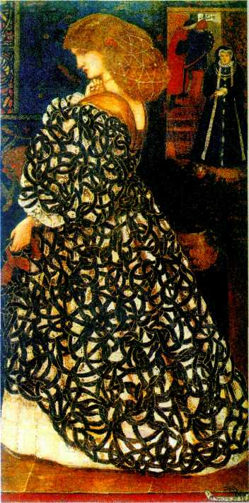
Эдуард Берн-Джонс.
Сидония фон Борк.
1860 г.
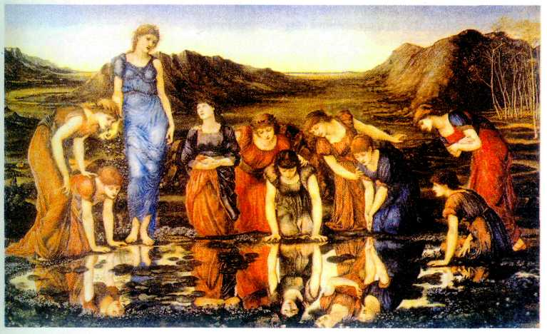
Эдуард Берн-Джонс.
Зеркало Венеры. 1898 г. Фонд Гюльбенкяна, Лиссабон.

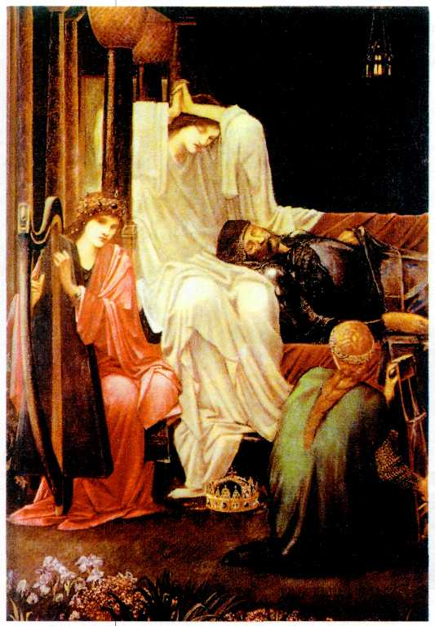
Эдуард Берн-Джонс. Последний сон короля Артура в Аваллоне. 1881—1898
В 1890 г. Моррис организовал издательство, в котором вместе с Берн-Джонсом напечатал несколько книг. Опираясь на традиции средневековых переписчиков, Моррис, так же как и английский график Уильям Блейк, попробовал найти единый стиль оформления страницы книги, её титульного листа и переплёта. Лучшим изданием Морриса стали «Кентерберийские рассказы» английского поэта Джефри Чосера. От этой книги веет ожившим Средневековьем: поля украшены вьющимися растениями, текст оживляют заставки-миниатюры и орнаментированные заглавные буквы.
«Кентерберийские рассказы» вышли в год смерти Уильяма Морриса. Через два года не стало Эдуарда
Берн-Джонса. История движения прерафаэлитов закончилась. Наступило XX столетие, мастерам которого они оставили большое наследство благодаря возвышенной вере в искусство и творческим достижениям, изменившим отношение общества и художников к живописи, оформлению книги и декоративно-прикладному искусству.

